2. Felderplan zeichnen
Da die Bauern die Felder nicht düngten, liessen sie jedes Jahr ein anderes Feld brach liegen, damit sich der Boden erholen konnte.

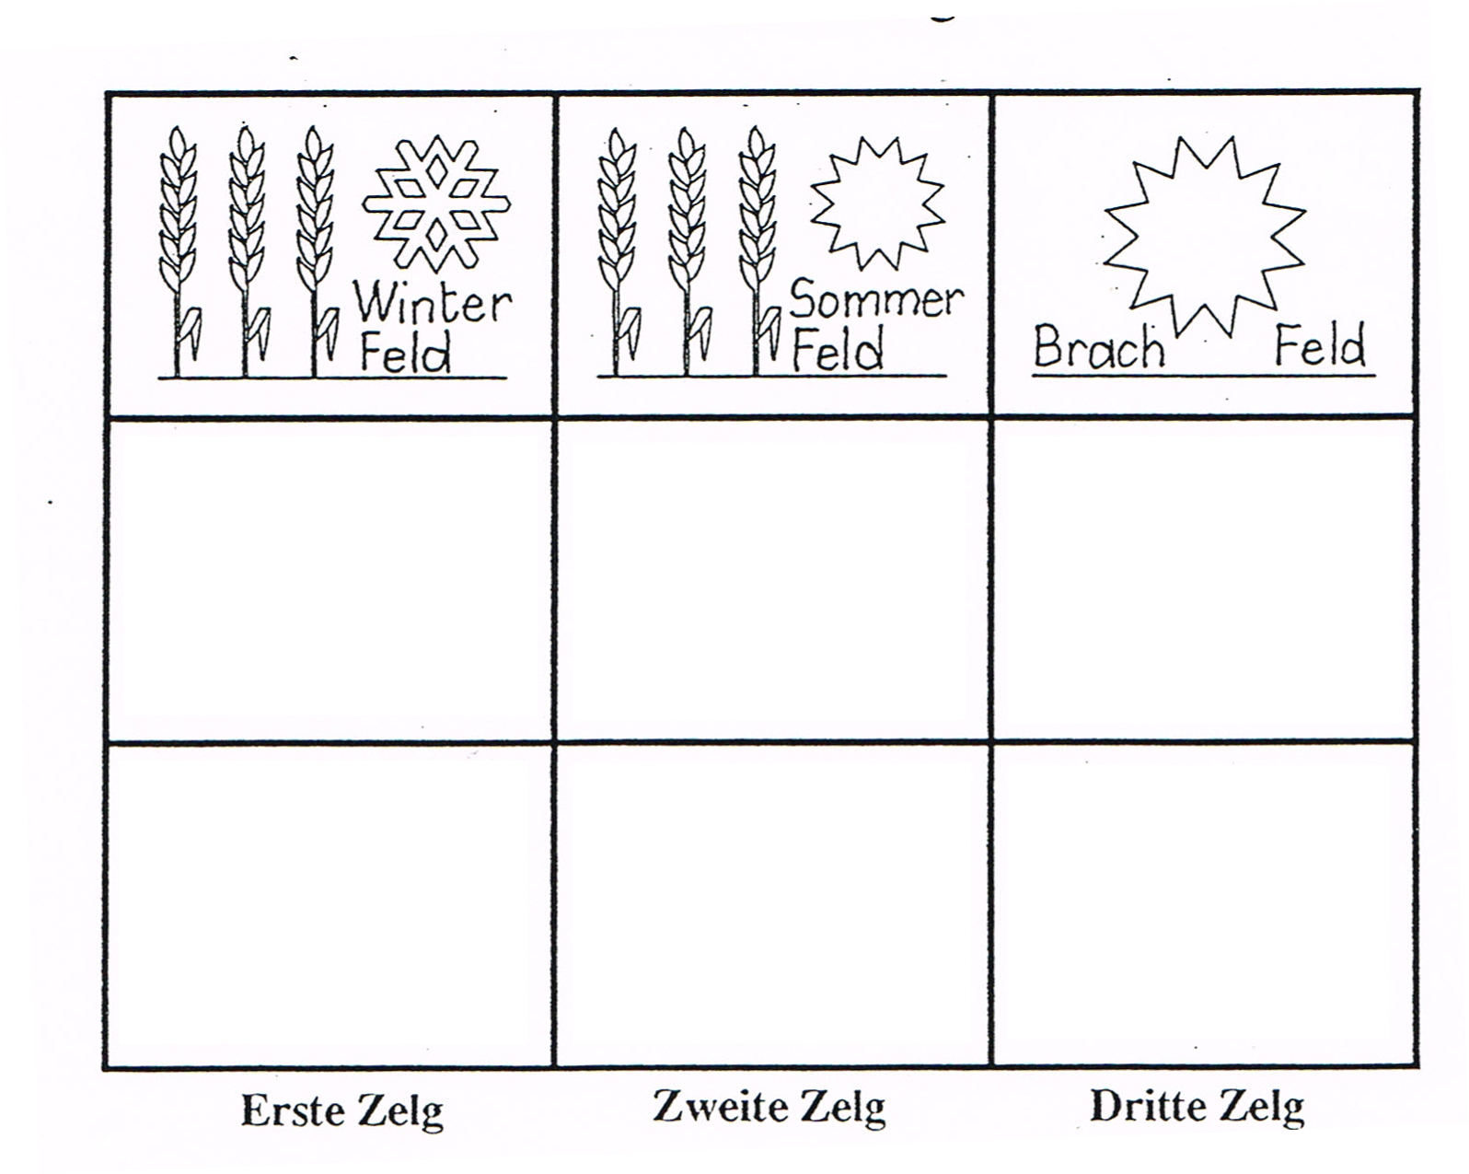
Du bist ein Bauer von früher. Du betreibst auch die Dreifelderwirtschaft. Zeichne den Felderplan fertig!

Erstes Jahr

Zweites Jahr

Drittes Jahr

Winterfeld Roggen, Weizen, Dinkel
Sommerfeld Sommergerste, Hafer, Erbsen, Bohnen, Kraut, Rüben

